Kwartet India / Secundair

Spelregels

Spelers:
- 4 tot 8

Kwartetten
- Er zijn 16 kwartetten ter beschikking.
- Dit is bijzonder veel om het spel vlot te laten verlopen. Daarom is het allicht beter om in 2 groepjes te spelen en elk groepje de helft van het spel te laten spelen.
- Een alternatief is dat de leerkracht slechts de helft van de kaarten afdrukt en een keuze maakt van de onderwerpen die aan bod komen. (zie overzicht verderop).

Spelregels:
- Schud de kaarten en verdeel ze allemaal over de spelers.
- Om de beurt krijgt ieder een kaart. De spelers houden de kaarten zo vast dat niemand ze kan zien. Elke kaart maakt deel uit van een kwartet (4 kaarten). Je kunt alles uitdelen of een pot maken.
- Een speler vraagt aan één van de medespelers een kaart van een kwartet waar hij zelf al een kaart van heeft. Iedereen probeert op deze manier zoveel mogelijk kwartetten bij elkaar te krijgen.
- Voorbeeld: Een speler heeft een of meer kaarten van het onderwerp “Godsdiensten” in bezit. Als hij aan de beurt is vraagt hij aan een medespeler (die bijvoorbeeld Els heet): ‘Els, mag ik van jou van de Dieren de kaart met het lam?’ Als Els die kaart heeft, moet ze die aan haar medespeler geven. Die mag dan nog een keer om een kaart vragen, aan Els of aan iemand anders. Als degene aan wie de speler het vraagt de kaart niet heeft gaat zijn beurt over en mag degene die de kaart niet had de beurt nemen.
- Als je met een pot speelt en de speler krijgt bij de eerste keer vragen geen kaart dan mag hij er een uit de pot pakken. Als de speler het kwartet compleet heeft, legt hij die open op tafel en zegt ‘kwartet!’ Als de speler geen kaarten meer heeft is het spel voor hem uit. Wie aan het einde de meeste kwartetten heeft, heeft gewonnen.

Wat na het kwartetspel?
- Het spel omvat mooie plaatjes, maar ook niet meer.
- Het is heel nuttig om na afloop meer te vertellen over de onderwerpen.
- De spelers die kwartetten verzameld hebben, gaan op zoek naar bijkomende informatie over de onderwerpen: via internet of in de onderstaande teksten.
- Daarvoor moeten ze per onderwerp een 4-tal minuten spreektijd vullen.
- Na de voorstelling van een onderwerp kan een kort plenumgesprek volgen.

Samenstelling kwartetten

Kastensysteem
  - Brahmin
  - Kshatriya
  - Vaishya
  - Shudra
    - Paria

Godsdiensten:
  - Hindoeïsme
  - Islam
  - Christendom
  - Sikhisme

Goden
  - Brahma
  - Vishnu
  - Aarasimha
  - Krishna

Gerechten
  - Kip Tandoori
  - Samosa
  - Pakora
  - Dal

Grootste steden:
  - Bombay (Mumbai)
  - Delhi
  - Madras (Chennai)
  - Calcutta (Kolkata)

Landbouw
  - rijst en
  - gierst
  - bonen
  - Pinda's

Mijnbouw
  - olie,
  - gas,
  - steenkool
  - ijzererts.

Industrie
  - raketten,
  - auto's
  - vliegtuigen.
  - textiel,

Dienstensector
  - administratie,
  - programmeren
  - callcenters,
  - software-exporteurs

Armste staten
  - Orissa (46,4% onder de armoedegrens),
  - Bihar (41,4%),
  - Chhattisgarh (40,9%),
  - Jharkhand (40,3%) Uttarakhand (39,6%).

luchtvaartmaatschappijen
  - Air India,
  - Jet Airways,
  - Kingfisher Airlines
  - Air Deccan

Highlights
  - Agra en Taj Mahal
  - Darjeeling, bekend om zijn thee
  - Schitterende bloemen in Gangtok
  - De oude stad Varanasi

Kinderarbeid op het platteland
  - Steenkapper
  - Rijstbewerker
  - Huishouden
  - Koeien hoeden

Kinderarbeid in de stad
  - Huisslaafje
  - Schoenenpoetser
  - Plastiek verzamelaar op vuilnisbelten
  - Riskarijder

Leerlingen en leerkrachten van de school
  - Chotti
  - Mahendra
  - Br. Telesphor
  - Bashudev

Bouwstenen voor de nieuwe school
  - Stenen
  - Deuren
  - Dakpannen
  - Balken

Schoolleven
  - Water
  - Huiswerk
  - Naar toilet
  - In de klas

Sporten
  - Kabaddi
  - Gili-danda
  - Cricket
  - Voetbal

Godsdiensten

Religie | Aantal | % | Top 3 staten e.d. (%)
- Hindoeïsme | - 827.578.868 | - 80,5% | - Himachal Pradesh, Chhattisgarh, Orissa
- Islam | - 138.188.240 | - 13,4% | - Laccadiven, Jammu en Kasjmir, Assam
- Christendom | - 24.080.016 | - 2,3% | - Nagaland, Mizoram, Meghalaya
- Sikhisme | - 19.215.730 | - 1,9% | - Punjab, Chandigarh, Haryana
Boeddhisme | 7.955.207 | 0,8% | Sikkim, Arunachal Pradesh, Mizoram
Jaïnisme | 4.225.053 | 0,4% | Maharashtra, Delhi, Rajasthan
Overige religies | 6.639.626 | 0,6% | Arunachal Pradesh, Jharkhand, Meghalaya

Hindoeïsme
De meeste hindoes geloven in de absolute eenheid van een transcendente en immanente God, het oneindige Kosmische Bewustzijn (Parama Purusha), die de schepper is van het universum en waar alle wezens ten innigste mee verbonden zijn. De meeste hindoes geloven ook dat God op bepaalde momenten in de geschiedenis in een menselijke vorm (Ishvara) kan verschijnen. Een deel van de hindoes (vooral vaishnavieten en smartisten) gelooft zelfs dat God in een persoonlijk lichaam kan incarneren (avatarisme). Sommige van die (al of niet mythische) goddelijke persoonlijkheden werden in de loop der tijden geassocieerd met bepaalde deelaspecten van de ene ondeelbare God (Brahman) en werden verwerkt in de mythologieën en spirituele filosofieën van het hindoeïsme.
De meeste hindoes vereren maar één God, zoals de shaivieten (Shiva) en de vaishnavieten (Vishnoe), die geloven dat andere goden doordrongen zijn van die Ene God. Deshaktisten geloven dat je via de verering van de Moedergod Devi tot het oneindige aspect van God (Shiva) kunt komen en de smartisten geloven dat diverse goden de verschillende aspecten van de Ene God vertegenwoordigen en dat derhalve iedere god afzonderlijk verering verdient. Ook de smartisten en shaktisten geloven echter dat er maar één absolute, Hoogste God is.
Enkele van de belangrijkste aspecten van God maken deel uit van de hindoeïstische Drie-eenheid: Brahma (God als Schepper), Vishnoe (God als Onderhouder), Shiva (God als Transformerende Entiteit). De meeste hindoes zijn in feite panentheïsten of monistische theïsten.

Lijst van goden
Een aantal van de bekendste goden zijn:

Brahma
Brahma vertegenwoordigt het genererende of scheppende aspect van G-O-D in de drie-eenheid Generator (Schepper)/Onderhouder/Destructor (Vernietiger). Het onderhoudende aspect van God wordt vertegenwoordigd door Vishnu en het vernietigende aspect door Maheshvara (Shiva). Hindoegoden en –godinnen worden vaak afgebeeld of gebeeldhouwd met verscheidene hoofden of armen om hun speciale kwaliteiten te laten zien. Zo wil een Brahma met vier gezichten tonen dat Brahma regeert over de vier windrichtingen. Brahma wordt ook afgebeeld met vier armen, waarin hij de heilige boeken, de rozenkrans en de veldfles water van een heilige man vasthoudt. Brahma is de schepper van het heelal en god van de wijsheid. Zijn vrouw Saraswati is de godin van de kunst, muziek en literatuur. Ze staat meestal afgebeeld met een boek en een vina, een soort muziekinstrument, in haar handen.

Vishnu
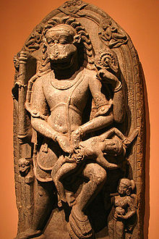

Narasimha
Vishnoe is het onderhoudende (beschermende) aspect van God en doordringt alles in dit universum. Hij wordt verbeeld als rijdend op een adelaar, Garuda, met zijn vrouw Lakshmi, de godin van liefde, schoonheid, geluk en welvaart. Vishnu wordt afgebeeld met vier armen, waarin hij een trompetschelp, een lotusbloem, een discus en een knuppel vasthoudt.
Avatara's: Volgens de hindoes die in avatara's (incarnaties van God) geloven, komt Vishnu tien keer op aarde, in tien vormen of avatara's, om de wereld te redden. Negen avatara's hebben al plaatsgevonden, de tiende moet nog komen:
- Matsya, de vis die de eerste mens redde.
- Koerma, de schildpad die hielp bij het mislukken van het maken van een onsterfelijkheidsdrank
- Varaha, het everzwijn die de aarde uit het water redde.
- Narasimha, de man-leeuw die Tiran doodde.
- Vamana, de dwerg die een demon versloeg.
- Parasurama, de reus en krijger die de machtswellustige Kshatria's versloeg.
- Rama, de ideale man en koning die Ravanna en diens leger versloeg.
- Krishna, de blauwe god oftewel de fluitspelende herdersjongen Krishna die Arjoena's wagenmenner en leidsman van de Pandava'swas in oorlog tegen de Kaurava's.
- Boeddha, Boeddha die zelf de weg naar verlossing vond.
- Kalki, de ruiter op het witte paard, die nog moet komen om een betere en mooiere wereld te stichten.

Krishna
Krishna wordt wel de God van de bhakti of devotie genoemd. Maar Hij is tevens de koning die aan de zijde van Arjoena de strijd aanvoerde in de Mahabharata oorlog. Ook Krishna wordt wel gezien als een grote historische Goeroe die geassocieerd wordt met Yoga. Zijn leringen rond dit thema in de dialogen met Arjoena vonden hun neerslag in de populaire Bhagavad gita (Lied van God), een onderdeel van het Mahabharata epos. Mahabharata betekent Groot India en de door Krishna geleide campagne was dan ook bedoeld om India te verenigen. Je ziet Krishna vaak uitgebeeld in Zijn jongere jaren met Zijn magische fluit (als de toegankelijke, zoete Vraja Krishna van Vrindavan zoals in deSrimad bhagavatam), maar ook wel als de taaie koning (minder toegankelijke) Parthasarathi Krishna op het slagveld in een strijdwagen aan de zijde van Arjoena (zoals in de Mahabharata). De echtgenote van Krishna in de Mahabharata heet Satyabhama (Mahalakshmii). In de Srimad bhagavatam wordt hij geassocieerd met Radha. Krishna is de achtste incarnatie van Vishnu.

Rama
Rama is de held van het prachtige heldenepos de Ramayana, dat het verhaal vertelt van zijn overwinning op de boosaardige koning Ravana. Rama wordt aanbeden als de ideale mens: dapper, knap, trouw en vriendelijk. Hij is een grote held en een rechtvaardige koning. De apengod Hanoeman, die Rama helpt om Ravana te verslaan en Sita terug te halen, wordt zelf ook als een god vereerd. Rama is de zevende incarnatie van Vishnu.

Shiva
Shiva vertegenwoordigt het transmuterende of vernietigende aspect van God. Alles in de schepping bestaat maar tijdelijk en zal vroeg of laat getransmuteerd of vernietigd worden. Shiva wordt vaak afgebeeld met vier armen, een drietand (trishul), een cobra (naga) en als rijdier een stier (Nandi). Op afbeeldingen en als beeld staat Shiva tevens dikwijls dansend afgebeeld. Deze zogenaamde tandava dans wordt wel gezien als de uitbeelding van de energie die door het universum stroomt en die dag en nacht, de seizoenen, geboorte en dood veroorzaakt. Als Shiva danst, vertrapt hij als het ware de dwerg van onwetendheid. Ook wordt hij gezien als 'Koning van yoga' (Yogeshwar) en wordt dan ook vaak in yogahouding afgebeeld. De verering vindt vaak plaats door een Shiva-'linga', een fallus-symbool. Zijn vrouw is Parvati.
In de tantra wordt Hij gezien als de eerste grote Goeroe in de geschiedenis van de mensheid. Hij leefde ongeveer 5000 jaar v.Chr.. De tandava-dans onderwees Hij als onderdeel van de spirituele oefeningen aan zijn volgelingen.

Ganesha
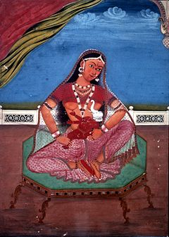

Parvati met Ganesha
Ganesha, de god met het "olifantenhoofd", neemt hindernissen weg en is de beschermheilige van reizigers. Hindoes bidden tot Ganesha voor ze aan iets nieuws beginnen, zoals een nieuwe baan of wanneer ze verhuizen. Ganesha wordt wel gezien als de zoon van Shiva en Parvati. Hij rijdt op een muis. Hij werd geboren uit Parvati, zonder dat Parvati dit had verteld aan Shiva, de vader van het kind. Shiva wilde toen Parvati's badkamer betreden waarop Ganesha aan hem meldde dat dit niet mocht. Parvati had hem de opdracht gegeven dat niemand haar badkamer mocht betreden. Er ontstond een discussie, die Shiva enerzijds boos maakte en anderzijds kon hij wel waarderen dat een kind zo trouw is aan zijn moeder. Nadat Shiva boos weg was gegaan, had hij zijn trouwe volgelingen, waaronder Nandi, gestuurd om Ganesha te verwijderen. Zij kwamen echter terug met een pak slaag. Shiva ging er naar toe en raakte toen in gevecht met Ganesha. Dit gedonder en weerklank tussen deze twee goden ging heer Brahma en Vishnu niet ongemerkt voorbij. Zij kwamen eraan en maanden dat zij ophielden en elkaar vergaven. Dit ging echter niet waarop Shiva Ganesha onthoofdde. Gedurende dit proces riep Ganesha om zijn moeder Parvati. Shiva ging weer naar zijn plek om verder te mediteren. Mata Parvati kwam snel aangerend en zag haar zoon onthoofd. Ze werd hierdoor furieus en vroeg aan heer Brahma en Vishnu wie dit had gedaan. De negen devi's verschenen toen uit haar, waaronder Kali. Zij kreeg de opdracht alles te vernietigen. Immers als haar zoon niet zou leven zou niets het overleven!
Brahma en Vishnu haastten zich naar heer Shiva en vroegen aan hem snel wat te doen. Hierop antwoordde hij dat dit alles het spel (lila) van Shri Maha Ganesha was. En dat Ganesha zelf niet overleden was, maar slechts onbewust. Hij zei tegen Shri Vishnu, als er een dier slaapt met de rug tegen het kind gekeerd, dan moet je het hoofd van het dier meenemen. Shri Vishnu kwam als eerste een olifant tegen. Het rijdier van Indra die uit de hemel was vervloekt omdat hij boos was geworden om de belediging dat hij een 'wild dier' zou zijn.
De olifant vond het een eer om zo het hoofd te worden van Ganesha en Shri Vishnu onthoofdde hem met de Chakra waarop de olifant bevrijd werd van zijn vloek. Het hoofd ging naar Ganesha. Zodoende heeft Ganesha in de lila van Maha Ganesha zijn olifantenhoofd gekregen.

Durga
Durga wordt gezien als één van de vormen van Devi (de Godin). Ze belichaamt het centrum van de kracht (Shakti), waarmee het universum is gecreëerd. Ze wordt vaak afgebeeld met veel armen met wapens en rijdend op Dawon, een leeuw. Hiermee zou zij vele demonen verslagen hebben. Deze demonen zijn er op uit geweest om de macht over te nemen die in handen is van de goden die de levensaders vormen van het hindoeïsme en al het leven op aarde wat van hen afkomstig en afhankelijk is. Durga wordt gezien als de kracht die te sterk is voor de demonen en biedt de wereld daarom bescherming tegen het kwaad. Door hindoegeleerden wordt ze daarom ook vaak 'de vuist tegen het kwaad' genoemd.

Eredienst en tempels
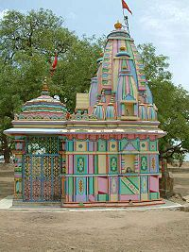
Kleine hindoeïstische tempel
Hindoes houden hun erediensten in gebouwen, die ze mandir of tempels noemen. Overal in India staan tempels en ook in andere plaatsen waar hindoes zich hebben gevestigd zijn tempels gebouwd. Deze tempels zijn meestal opgedragen aan een bepaalde god, godin of heilige man. Ze worden gezien als het aardse huis van de godheid wiens aanwezigheid wordt getoond door een afbeelding of een beeld in het binnenste, heiligste deel van het tempelgebouw. Veel hindoes vereren hun goden ook thuis, in een bepaalde kamer of een deel van een kamer. Er bestaan geen vastomlijnde regels voor het eren van de goden. Sommige mensen gaan elke dag naar de tempel; anderen komen alleen op speciale dagen, zoals feestdagen naar de tempel. Weer anderen kennen geen tempels maar gaan regelmatig naar groepsmeditaties in speciale meditatiecentra (jagrti's).

Gerechten in India

Kip Tandoori
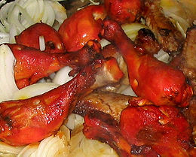
Kip tandoori is een gerecht met kippenpoten, gemarineerd in tandoorisaus. Na het marineren worden deze samen met veel ui in een oven gebakken of gegrild. Het geheel wordt vervolgens geserveerd met rijst. Goede kip tandoori is krokant aan de buitenkant en zacht van binnen. Het gerecht zou in de eerste helft van de 20e eeuw bedacht zijn door een kok in Pesjawar. Nadat de man na de deling van India naar Delhi verhuisde zou het een plaats hebben gekregen in de Indiase keuken.

Samosa
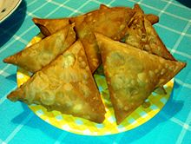

Chamuças
Een samosa is een gerecht uit het Indiaas subcontinent. Het is een driehoekig gefrituurd gebakje dat als voorgerecht of bijgerecht geserveerd wordt.
Het bestaat meestal uit een omhulsel van filodeeg of bladerdeeg, gevuld met een mengsel van aardappelen, ui, erwten, koriander en kikkererwten of kippenvlees.
Samosa's worden vaak geserveerd met een chutney.
Dit gerecht komt ook in de Somalische keuken voor, waar het sambuus of sambuusa wordt genoemd. Het Somalische gerecht bestaat eveneens uit een omhulsel van filodeeg, meestal gevuld met ui, paprika, hete pepertjes en sardientjes of gehakt, op smaak gebracht met zout en komijn.

Pakora
Pakora
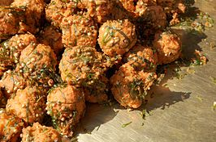
Pakora is een Indiaas gefrituurde snack of hapje.
Men haalt een ingrediënt (bijvoorbeeld ui, aubergine, spinazie, aardappelen, bloemkool, tomaat, kip) door een beslag van bloem van kikkererwten en frituurt het. Afhankelijk van het ingrediënt worden verschillende benamingen gebruikt. Als men ui gebruikt, dan spreekt men van onion bhaji. Bij spinazie noemt men het palak pakora.

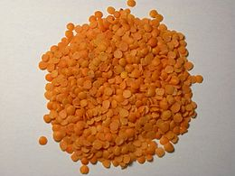
Dal (gerecht)
Dal
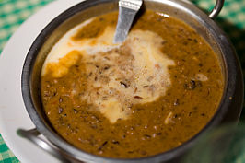

Roze linzen voor de bereiding
Dahl (soms dal geschreven, of daal, of dhal) is een gerecht uit de Indiase keuken gemaakt van peulvruchten (gedroogde linzen, erwten of bonen) die ontvliesd en gebroken zijn. De peulvruchten worden met kruiden en specerijen tot een soep of brij gekookt, die dahl genoemd wordt. Het gerecht wordt vaak gecombineerd met groenten. Men serveert er groenten en rijst bij, en de plaatselijke soorten brood zoals roti, chapati of naan.
Doordat peulvruchten eiwitrijk zijn, vormen ze een uitstekende bron van proteïnes voor vegetariërs en mensen die weinig vis of vlees eten. Daarom wordt dahl veel gegeten in India, Nepal, Pakistan, Sri Lanka en Bangladesh, maar het is ook in de Surinaamse keukenerg geliefd.
Het woord dāl komt van de Sanskriet werkwoordstam dal-, wat 'splitsen, breken, openen' betekent ^{[1]} . Het woord “dahl” betekent dus eigenlijk in de eerste plaats “gebroken peulvrucht”. Met de spotnaam Dahl Khor wordt soms verwezen naar mensen in Pakistan, dePunjab en andere delen van het Indisch subcontinent die op het platteland wonen, en vaak vegetariër zijn.

Kastensysteem:
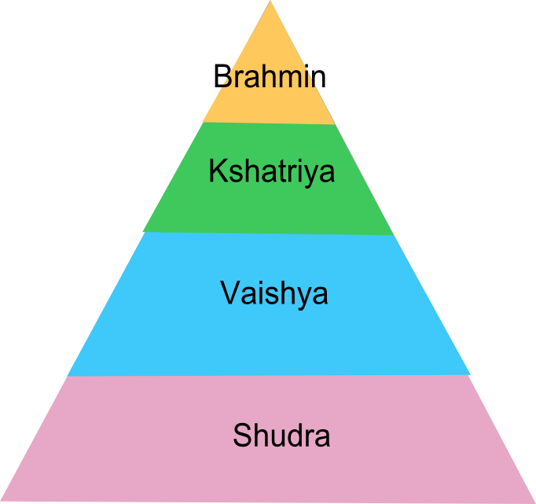

Brahmaan
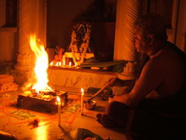
Een brahmaan voert eenvuurofferritueel uit
Een brahmaan is een lid van de hoogste kaste van het hindoeïstische kastenstelsel. Het brahmanisme onderwees dat de brahmaan uit de mond van de oppergod en schepper Brahma afkomstig was. Hun functie en taak in het brahmanisme was ongeveer die van priester. Zij kenden de rituelen die koningen dachten nodig te hebben om via hun god Brahma geluk, welvaart en succes te bereiken, en hadden daarom een belangrijke en machtige positie in het oude India. De brahmanen studeerden de geschriften van de Veda's, waarin die rituelen beschreven waren.
De Boeddha herdefinieerde het begrip 'brahmaan', zodat het een meer spirituele betekenis kreeg, overeenkomstig met die van eenArahant of Boeddha die verlichting bereikt heeft. Boeddha was het er niet mee eens dat de brahmanen uit de mond van Brahma afkomstig waren: immers, men kon zelf zien dat ze uit de moederschoot afkomstig zijn, net als andere mensen.
Hoewel de invloed van de brahmanen vandaag minder is dan vroeger en ze slechts een kleine minderheid van de maatschappij vormen, dragen ze nog steeds een belangrijke rol in de moderne Indische maatschappij op zowel sociaal, religieus, economisch als wetenschappelijk gebied.

Kshattriya

Kshattriya's (Sanskriet: kṣatriya, devanagari: क्षत्रिय) zijn de heersers- en krijgerskaste in het traditionele hindoeïstische kastenstelsel. De ksattriya's zijn op de brahmanen na de hoogste van de vier varna's.
Kshattriya's worden geacht rechtvaardig, strijdbaar, eerlijk, sportief en moedig te zijn. Vanwege deze karaktertrekken zouden ze zich vaker aangetrokken voelen tot het beoefenen van sport en tot beroepen in het leger of bij de politie. Traditioneel werden ze geacht als leiders en krijgers of soldaten te werken. Ze zouden een rode aura hebben. Samen met de brahmanen en de vaishya's vormen de kshattriya's de "trivarna". De vierde en laagste varna, de shudra's, worden hier niet toe gerekend. De vierkastenmaatschappij wordt "caturvarna" genoemd.
Het woord kshattriya is afgeleid van het woord kṣatram, dat 'regering' of 'macht' betekent en komt van de woordstam kṣi, dat 'heersen' of 'beheersen' betekent. De Rajputs uit het noordwesten van India zijn kshattriya's. De Rajputs worden verdeeld in de volgens vansi's (lijnen van afkomst): Suryavansi, Chandravansi (of Somavansi), Agnivansi, Nagavansi, Bhumivansi, Apavansi enVayuvansi.

Vaishya

Een vaishya (Sanskriet वैश्य vaiśya) is in het hindoeïstische kastenstelsel een lid van de derde van de vier varna's. Vaishya's worden geacht te werken als koopmannen, ambachtslieden en landeigenaren. Personen geboren in de hoogste drie kasten (brahmanen,kshatriya's en vaishya's) zouden twee maal geboren worden (dvija) wanneer ze de upanayanam ondergaan, onderricht in wat in de vier Veda's betreffende de uitoefening van hun beroep wordt gezegd.

Shudra

Shudra, sjudra of sudra (IAST: Śūdra) is de vierde varna in het hindoeïstische kastenstelsel. In de traditionele hindoeïstische maatschappij worden de shudra's geacht de rol van arbeider te vervullen. De vier varna's zijn brahmaan, kshattriya, vaishya en shudra.

Steden met meer dan 1.000.000 inwoners[bewerken]

Naam | Staat | Inwoners  stad (2001^{[1]}) | Inwoners  aggl. (2001^{[1]}) | Inwoners  stad (2011^{[2]}) | Inwoners  aggl. (2011^{[3]})
Bombay (Mumbai) | Maharashtra | 11.914.398 | 16.368.084 | 12.478.447 | 18.414.288
Delhi | Delhi ^{[4]} | 9.817.439 | 12.791.458 | 11.007.835 | 16.314.838
Bangalore | Karnataka | 4.292.223 | 5.686.844 | 8.425.970 | 8.499.399
Haiderabad | Andhra Pradesh | 3.449.878 | 5.533.640 | 6.809.970 | 7.749.334
Ahmadabad | Gujarat | 3.515.361 | 4.519.278 | 5.570.585 | 6.352.254
Madras (Chennai) | Tamil Nadu | 4.216.268 | 6.424.624 | 4.681.087 | 8.696.010
Calcutta (Kolkata) | West-Bengalen | 4.580.544 | 13.216.546 | 4.486.679 | 14.112.536

Economie
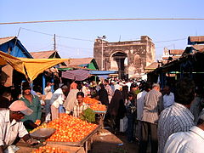
Markt in Hyderabad
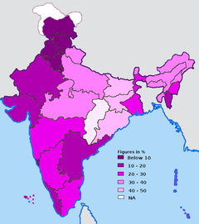
Percentage van de bevolking dat inarmoede leeft, per staat (1999-2000)
Meer dan 60% van de bevolking werkt in de agrarische sector. India heeft ook veel potentie voor mijnbouw. Ook de industrie breidt zich gestaag uit, hierbij geholpen door de lage lonen. De dienstensector is ook een sterke groeisector dankzij het hoge opleidingsniveau in India. Vooral de IT-sector is bloeiende. De Indiase economie is sinds het begin van de jaren 90 van de 20e eeuw geliberaliseerd. De Indiase economie is met 6,5% gegroeid in 2012^{[8]} en is de op een na snelst groeiende economie, na China.

Landbouw
Meer dan 60% van de bevolking werkt in de landbouw. De belangrijkste gewassen zijn graansoorten als rijst en gierst (millet ensorghum). Ook bonen en pinda's zijn belangrijk. India heeft meer koeien dan enig ander land ter wereld, maar vanwege het Hindoegeloof mogen deze dieren niet gegeten worden. Ze kunnen daardoor alleen maar gebruikt worden voor hun melk.

Mijnbouw
India heeft grote grondstoffenvoorraden, waaronder olie, gas, steenkool en ijzererts. India is wereldwijd op twee na de grootste producent en consument van steenkool. In het fiscale jaar 2009 produceerde India ongeveer 500 miljoen ton; met de bekende steenkoolreserves kan het land nog 80 jaar op dit niveau doorgaan met de productie. In 14 van de 28 staten wordt steenkool gewonnen; de grootste producenten liggen in het oosten van het land. De steenkool is overigens van matige kwaliteit waardoor alles binnenlands wordt gebruikt. Ruim 70% van de steenkool wordt gebruikt voor de opwekking van elektriciteit. In 1973 is de industriegenationaliseerd, maar sinds 1993 mogen grote steenkoolgebruikers, zoals elektriciteits- en cementbedrijven, zelf mijnen openen. India importeer circa 10% van de steenkoolbehoefte uit het buitenland. Het vervoer van de mijn naar de gebruikers gaat veelal per spoor^{[23]}.

Industrie
Geholpen door de lage lonen en de hoge opleiding van de bevolking slaagt India er steeds meer in om westerse bedrijven aan te trekken en zich er te vestigen. India produceert geavanceerde producten als raketten, auto's en vliegtuigen. Maar ook textiel, staal en machines zijn belangrijk. In het begin van de 21e eeuw remt de groei van de industrie af, hierdoor komen er minder banen voor de niet opgeleide massa. Sindsdien kent de industrie echter weer een groei.

Dienstensector
Geholpen door de lage lonen en hoge opleiding heeft de dienstensector een grote vlucht genomen. Veel westerse bedrijven besteden hele delen van het werk zoals administratie, programmeren en callcenters, uit naar India. India is een van de belangrijkste software-exporteurs van de wereld, de waarde van de software-export lag in 2003 op 10 miljard Amerikaanse dollar.

Armoede
India wordt gerekend tot de ontwikkelingslanden met een laag gemiddeld inkomen. De Indiase overheid schatte zelf dat over de jaren 2004 en 2005 gemiddeld 27,5% onder dearmoedegrens leefde, wat neer kwam op ruim driehonderd miljoen mensen. Het verschil tussen de armoede in de landelijke gebieden (28,3%) en de armoede in de stedelijke gebieden (25,7%) is relatief gezien niet zo groot, ook al is het absolute aantal mensen dat in armoede leeft in de landelijke gebieden ruim tweeënhalve keer hoger. Ook is het zo dat het leven in de stedelijke gebieden duurder is, waardoor de armoedegrens daar anderhalf keer hoger is gelegd dan die in de landelijke gebieden.
Er bestaan grote verschillen in welvaart per staat. De staten rond de Ganges en die ter zuiden daarvan gelden als de armste gebieden van India. De vijf armste staten waren in 2004 en 2005 Orissa (46,4% onder de armoedegrens), Bihar (41,4%), Chhattisgarh (40,9%), Jharkhand (40,3%) en Uttarakhand (39,6%). Het noordwesten, de noordoostelijke staten en het zuiden kennen de minste armoede. Zeven staten en drie territoria hebben minder dan vijftien procent van de bevolking onder de armoedegrens leven.^{[24]}.

Vervoer
Zie Vervoer in India voor het hoofdartikel over dit onderwerp.
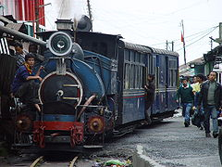
De Darjeelingspoorweg
India heeft een groot en uitgebreid vervoersnet. Het land bezit een van de grootste spoorweg- en wegennetten ter wereld, die miljoenen mensen per jaar vervoeren. Desondanks blijven er grote delen van het vervoersnet onderontwikkeld.
De trein is het meest gebruikte transportmiddel voor de lange afstand en wordt verzorgd door de Indian Railways. De spoorwegen vormen een belangrijk onderdeel van de Indiase cultuur.
India heeft een netwerk van nationale snelwegen, dat alle belangrijke steden en staatshoofdsteden met elkaar verbindt. In 2005 had India totaal 65.569 km aan snelweg, waarvan 4.885 km geclassificeerd wordt als expresweg. De meeste snelwegen hebben twee rijstroken, terwijl in de meer ontwikkelde gebieden ze vier rijstroken hebben. Nabij grote steden kunnen de snelwegen ook acht rijstroken hebben. De snelwegen zijn de economische ruggengraat van India. De snelwegen zorgen voor veel ontwikkeling en vele steden langs de belangrijkste snelwegen hebben een economische impuls gekregen. De vraag naar auto's is een van de hoogste ter wereld. In India rijdt men links.
In verband met een groeiende middenklasse groeit ook het vliegverkeer in India. De vier grootste luchtvaartmaatschappijen waren anno 2008 Air India, Jet Airways, Kingfisher Airlines en Air Deccan. Er is een groot aantal vliegvelden.

De mooiste highlights van India
India is een republiek in Zuid-Azië en is met een bevolking van 2 miljard mensen en een oppervlakte 79 keer Nederland een van de drukst bevolkte landen ter wereld. India ligt ingeklemd tussen de Golf van Bengalen in het oosten, de Arabische Zee in het westen en de Indische Oceaan in het zuiden. Een reis naar India wordt vaak gecombineerd met een bezoek aan Nepal...
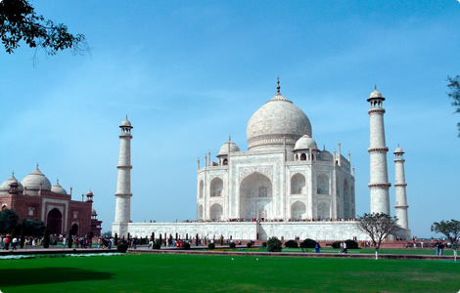

Sinds 2007 één van de nieuwe wereldwonderen: de Taj Mahal

1. Agra en de Taj Mahal
Samen met Delhi (200km verder in het noordwesten) en Jaipur in Rajasthan vormt Agar de populairste touristische route van India: de Gouden Driehoek. Het bekendste symbool van Agra en waarschijnlijk van heel India is de witmarmeren Taj Mahal. Mughal-vorst Shah Jahan liet dit pareltje bouwen na de dood van zijn geliefde koningin Mumtaz Mahal in 1631. Ongeveer 20.000 arbeiders werkten 22 jaar onafgebroken aan de bouw van dit praalgraf. Tip: ga zo vroeg mogelijk in de ochtend om de mooiste indruk te krijgen van dit schitterende gebouw.

In de buurt van Agar is daarnaast veel meer moois te zien. Pak bijvoorbeeld de bus naar Fatehpur Sikri. Dit is een verlaten stadje een half uurtje vanuit Agra. Je vindt hier een indrukwekkende moskee met een zeer mooi paleizencomplex.
Breng daarnaast een bezoek aan het indrukwekkende Agra Fort, gelegen aan de oevers van de Yamuna. Het middeleeuwse karakter van de stad is fantastisch om te zien. Autoriksja’s zijn overigens het beste vervoermiddel om Agra te verkennen.

2. Darjeeling, bekend om zijn thee
Dit bergdorp, gelegen op 2.600m hoogte, is prachtig gelegen aan de berg Kanchenjunga, de tweede hoogste berg ter wereld (8.586m). De stad is gelegen in de 'Kippennek' van India: een smalle strategische strook tussen Bangladesh, Bhutan en Nepal.
Toen de Britten zich hier vestigden, merkten ze meteen de gunstige invloed van het klimaat. Het duurde niet lang voordat Darjeeling een populair Victoriaans vakantieoord werd met bloeiende theeplantages. Darjeeling is dan ook de naam van een exclusieve theesoort met een fruitige, kruidige en klein beetje zurige smaak.
Ook vandaag heeft Darjeeling zijn populariteit nog niet verloren. De prachtige omgeving nodigt uit tot lange wandelingen in de bergen. Ook het nabijgelegen Tibetaanse klooster van Ghoom en het uitzicht vanaf Tiger Hill zijn niet te missen hotspots.

3. Schitterende bloemen in Gangtok
Gangtok is de hoofdstad van het kleine Himalayastaatje Sikkim. De streek is één van de mooiste van India dankzij de vele orchideeën en rododendrons. Het voormalig boeddhistisch kleine koninkrijk werd vroeger bewoond door stammen van Tibetaanse oorsprong die enkele prachtige bouwwerken in traditionele architectuur achterlieten. Gangtok heeft nog veel van zijn oorspronkelijke charme behouden. Een bezoek aan het Namgyal Institute of Tibetology en het nabijgelegen klooster van Rumtek mag dan ook zeker niet ontbreken.

4. De oude stad Varanasi
Varanasi (ook wel bekend als Benares) is ook absoluut een must see in India. De stad bestaat al langer dan 2700 jaar en is een van de oudste steden ter wereld. Hier zul je geconfronteerd worden met de minder fraaie kant van het land. Viezigheid, veel vuil, heel veel koeien en oneindig veel oplichters. Daar staat tegenover dat de crematies, de baden, het wassen en de ceremonies langs de rivier de Ganges heel bijzonder zijn. Laat je onderdompelen in deze heerlijk chaotische stad.
Voor een dag rust ga je naar e boeddhistische pelgrimsplaats Sarnath (13 km ten noord-oosten van Varanasi). Hier zij tempels te vinden van over de hele wereld en de boom waar Buddha zijn eerste Dharmalezing gaf.
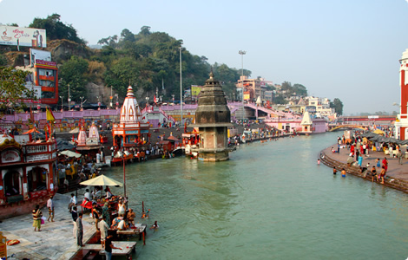

Altijd druk aan de rivier de Ganges

5. De exotische stad Jaisalmer
Eén van de meest exotische steden van India is Jaisalmer. Het ligt aan de rand van de Tharwoestijn (die op de grens van India en Pakistan ligt) met een mooi fort en in de smalle steegjes huisjes, winkeltjes en jainistische tempels. Er zijn verschillende prachtige koopmanshuizen te bewonderen en veel van deze gebouwen zijn nog steeds in gebruik.
Wat opvalt in de kleding van de vrouwen is dat er hier geen blote-buiken sari's zijn maar prachtige jurken. Vanaf Jaisalmer worden vaak meerdaagse tochten per kameel door de woestijn georganiseerd. Pas bij aankomst wel op voor de vele hoteleigenaren die je naar hun hotel lokken en je dan verplichten om ook bij hun een georganiseerde kamelentocht te nemen. Doe je dit niet is de kans namelijk groot dat ze je verplichten te vertrekken.

6. De wereldstad Chennai (Madras)
Chennai is de 4e grootste stad van India en wordt gezien als hét centrum van het Zuiden van India met veel bezienswaardigheden. Zo zijn er veel voorbeelden van de Raj architectuur. Chennai is ook het centrum van de klassieke dans in de hindoe traditie, de Bharata Natyam. Ook de kunst van de gebeeldhouwde tempel vindt hier zijn oorsprong. In deze wereldstad bestaan het verleden en het heden in harmonie naast elkaar.

